2023-2024年度数字经济开放研究平台学术峰会圆满结束
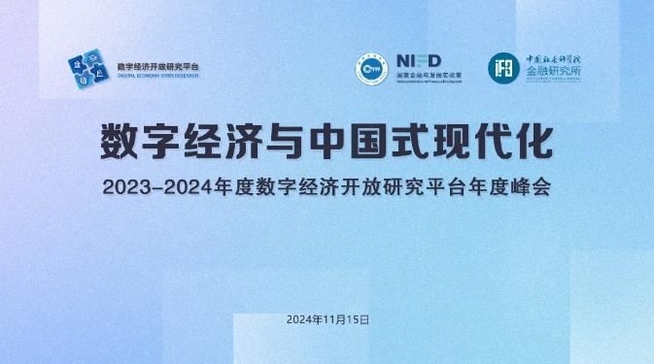
2023-2024年度数字经济开放研究平台年度峰会以“数字经济与中国式现代化”为主题于2024年11月15日在北京顺利召开。本届峰会由数字经济开放研究平台、国家金融与发展实验室与中国社会科学院金融研究所联合主办，中国社会科学院金融研究所金融科技研究室、《金融评论》编辑部承办。
会议由国家金融与发展实验室学术委员会秘书长程炼研究员主持，李扬理事长作致辞演讲。来自中国社会科学院金融研究所、北京大学国家发展研究院、中国人民大学中国普惠金融研究院、蚂蚁集团研究院、上海交通大学上海高级金融学院、浙江大学国际联合商学院等研究院所和来自《管理世界》《世界经济》《中国工业经济》《数量经济技术经济研究》等期刊的专家学者出席会议并做精彩发言及点评。
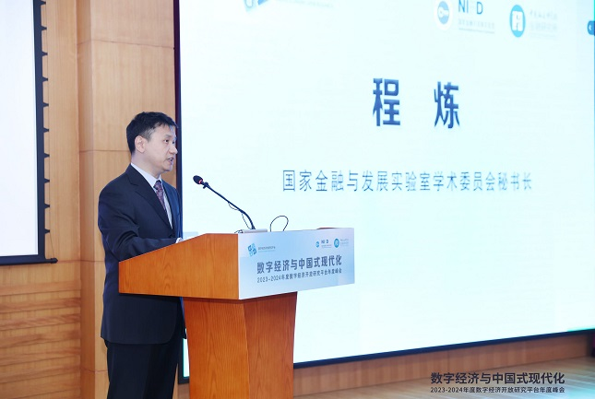
国家金融与发展实验室学术委员会秘书长程炼 主持会议
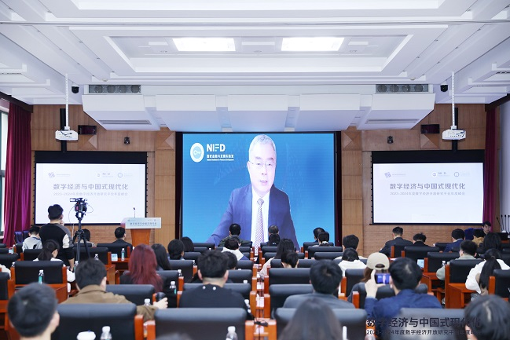
中国社会科学院学部委员、国家金融与发展实验室理事长李扬发表致辞演讲。他指出，数字要素已经渗透到我们经济社会生活的各个领域，科技金融、绿色金融、普惠金融、养老金融、数字金融等“五篇大文章”，更是金融领域数实融合的主要领域。平台作为数字经济时代协调和配置资源的基本经济机制和财产组织形式，已成为数字经济时代数据要素价值化的关键机制。数实结合是中国乃至全球经济金融发展的新赛道，我们一定要加强协作，努力奋斗，为中国的数实结合做出应有的贡献，使我国在这个领域走在世界前列。
在主题演讲环节，六位专家学者围绕“当前中国数字经济发展面临的机会与挑战”分享了真知灼见。
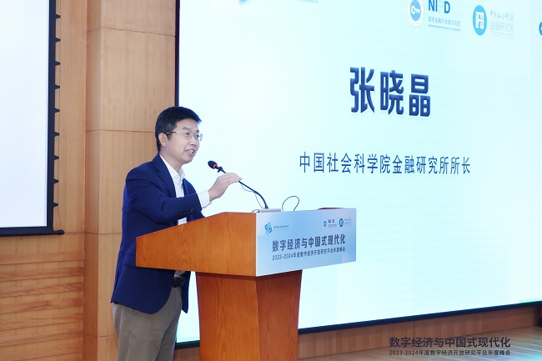
中国社会科学院金融研究所所长、国家金融与发展实验室主任张晓晶围绕数字金融大文章分享了三个观点：第一，着眼国之大者，充分认识数字金融在中国式现代化的地位和作用；第二，数字金融发展更好体现了金融的政治性和人民性；第三，着眼“换道超车”，有效提升我国数字金融国际竞争力。
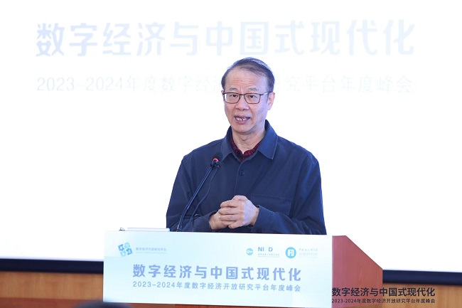
中国人民大学中国普惠金融研究院院长贝多广发表了题为“脱媒与助媒”的演讲，认为近十年金融科技（特别是数字金融）的发展，不仅没有削弱银行信贷，反而帮助了银行信贷，使其规模越来越大。为此监管部门在制定政策时应站在更全面的角度考虑问题，需明确发展目的及手段。
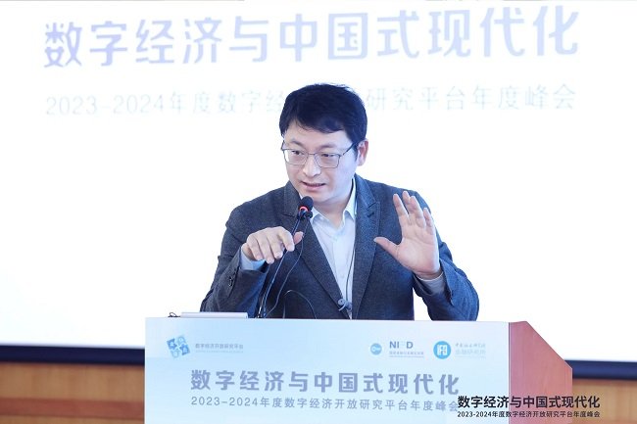
蚂蚁集团研究院院长李振华认为，近年来数字经济的发展经历了从数字化到智能化的演变，过去数字经济、数字金融由大数据、互联网等技术驱动，而今人工智能技术（尤其是生成式AI和大模型）已经成为推动数字经济增长的新引擎。这一演变不仅仅是技术的升级，更是一场深刻的产业和社会变革。
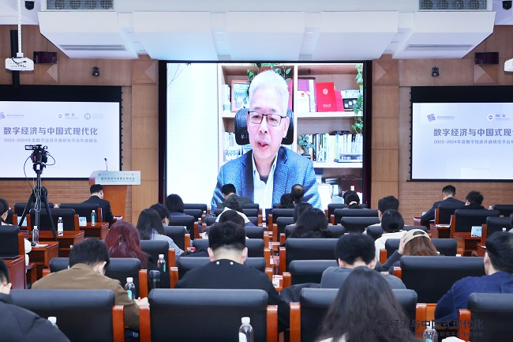
北京大学国家发展研究院院长黄益平指出，人工智能在金融领域的应用主要集中在智能客服、量化投资、数字信贷和智能投顾等业务，其对于提高效率、改善服务、控制风险等意义重大。同时，人工智能的广泛应用对于经济金融体系的运行机制可能产生一些影响，对金融监管工作提出了更高要求。
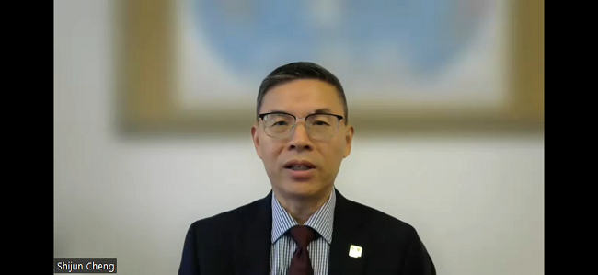
上海交通大学上海高级金融学院执行院长程仕军指出，科技创新投入不足与科技创新的基本特征，即不确定性、高风险、周期长、信息不对称等有关，因此，数字金融服务科技创新的发展及相关研究可围绕这些基本特征进行。
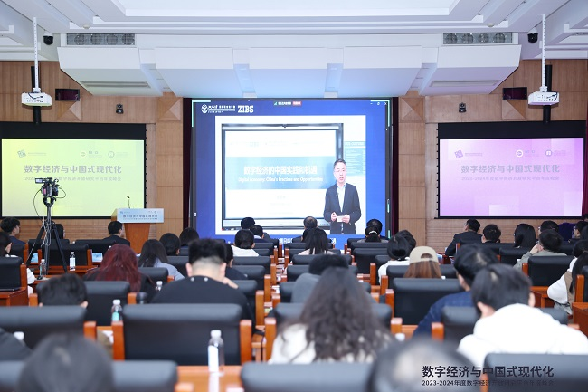
浙江大学国际联合商学院院长贲圣林指出，当前数字经济已经进入“四化”协同发展阶段，包括生产要素层面的数据价值化、生产力层面的数字产业化与产业数字化、以及生产关系层面的数字化治理。未来，中国数字经济走向世界仍有两大关键性机会：一是金融产业的科技化、数字化转型带来效率的提升；二是科技的金融化、数字的产业化，实现从“中国模仿”向“模仿中国”的转变。
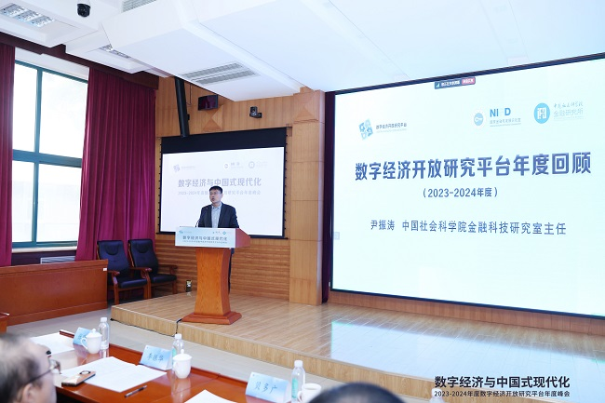
在年度回顾环节，中国社会科学院金融研究所金融科技研究室主任尹振涛代表数字经济开放研究平台的轮值主席单位和秘书处作了年度总结。2023-2024年度取得的主要变化和成绩，有以下四方面：第一，使用数字经济开放研究平台的学者越来越多、研究平台影响力越来越大。自数字经济开放研究计划2019年发起以来，截至2024年8月累计注册学者1464人，覆盖380家高校和研究机构。平台上累计支持的学研课题数超过300个，已完成模型结果输出的课题数有175个，其中论文写作过程的有75篇，投稿过程中的65篇，论文发表的有35篇。已发表的论文覆盖了国内外顶级期刊，包括Science、Management Science、Review of Finance、American Economic Journal：Macroeconomics、经济研究、管理世界等。第二，进一步拓展学委会成员，邀请和吸引更多的知名高校加入到平台学术委员会，促进了平台治理的提升和产学研深度融合。第三，通过研究平台申请的课题项目越来越多，也越来越聚焦重点问题。第四，不断迭代研究系统、升级平台能力和丰富数据资产。特别是对数据资产的来源进行了更大的扩展，目前包括以下四类数据：常规业务数据、创新业务数据、调研数据集和基于外部数据衍生新数据集。
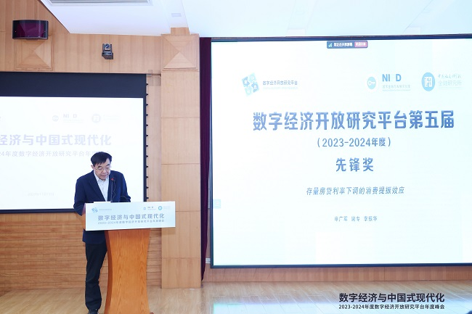
本届颁奖仪式由中国社会科学院金融研究所党委书记王利民主持。他表示，过去一年数字经济开放研究平台的成果非常丰硕，让人备受鼓舞。他首先介绍了本次论文评选活动的过程，共收到有效投稿论文170余篇，从中筛选优质论文约20篇。同时，再补充了部分开放平台正在支持的合作论文。数字经济开放研究平台共邀请了13位权威学者担任评审专家，对这些精选的20篇论文进行匿名打分，最终评选出本年度获得数字经济开放研究平台第五届（2023-2024年度）先锋奖6篇和尖峰奖4篇获奖文章。
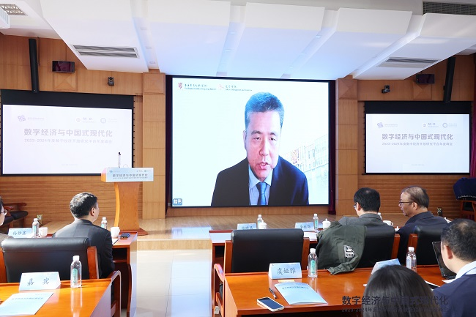
香港中文大学（深圳）经管学院学术院长、尖峰计划2024—2025学术委员会轮值主席熊伟教授带来开放研究平台的新一年展望。他表示，未来开放研究平台将致力于提升学术研究的质量和水平，鼓励学者围绕国家战略需求开展定向研究，提高数字经济的理论和应用研究水平。
此外，会议开设了一场线下主论坛与四场线上分论坛，分别就“数字经济与中国式现代化”、“数字经济”数字经济时代的宏观经济治理”、“数字政府和公共数据平台建设”、“数字金融和大科技平台”、“金融市场行为与定价”、“数字化对企业和居民的影响”等专题开展深入研讨。

